Webshop connector: Megrendelés menü
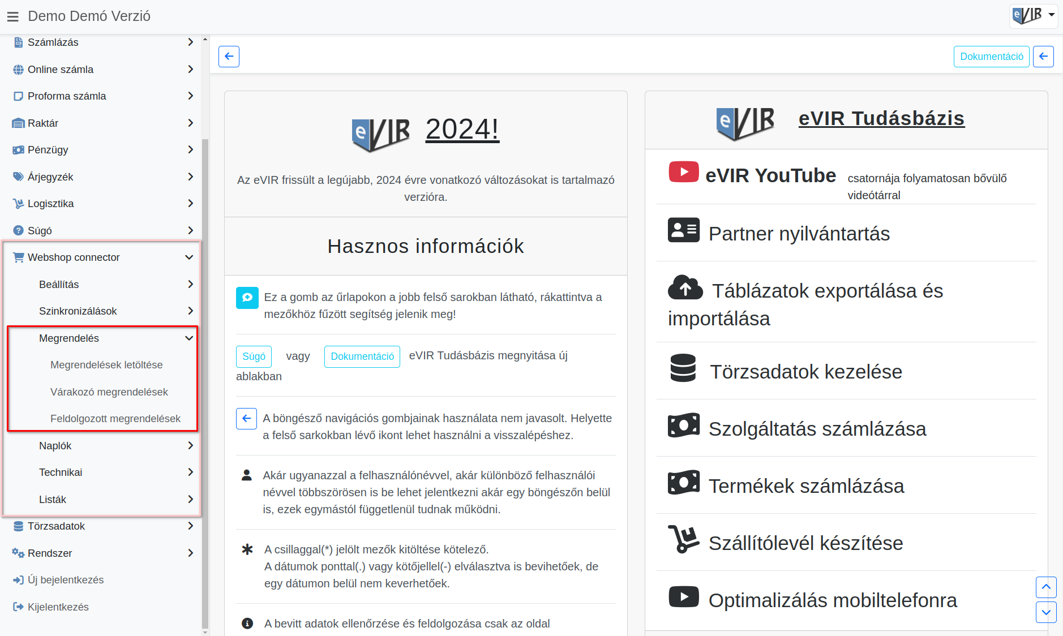
A Webshop connector → Megrendelés menüpont alatt a program a webshop felületen leadott rendeléseket szinkronizálja az eVIR adatbázisába és a webshop Rendelés letöltés és Vevői rendelésre vonatkozó beállításai szerint készíti el ezek alapján a vevői rendeléseket.
- Megrendelések letöltése
- Várakozó megrendelések
Azok a megrendelések, amikből nem készült vevői rendelés, mert például a webshop admin felületen törlésre kerültek.
- Feldolgozott megrendelések
Kapcsolódó oldalak:
- Webshop connector: Beállítás menü
- Webshop connector: Szinkronizálások menüpont
- Webshop connector: Listák menü
- Külső webshop üzemeltetése
- Webshop cikk beállítások
- Webshop rendeléskor az eVIR rendszer készletkezelésének beállításai
- Webshop szinkronizálások, webshopok automatizálása

